Инструкция по сохранению полных текстов статей.
- На странице «Простой поиск» ввести поисковый запрос. Ограничить поиск: только полные тексты статей из рецензированных журналов.
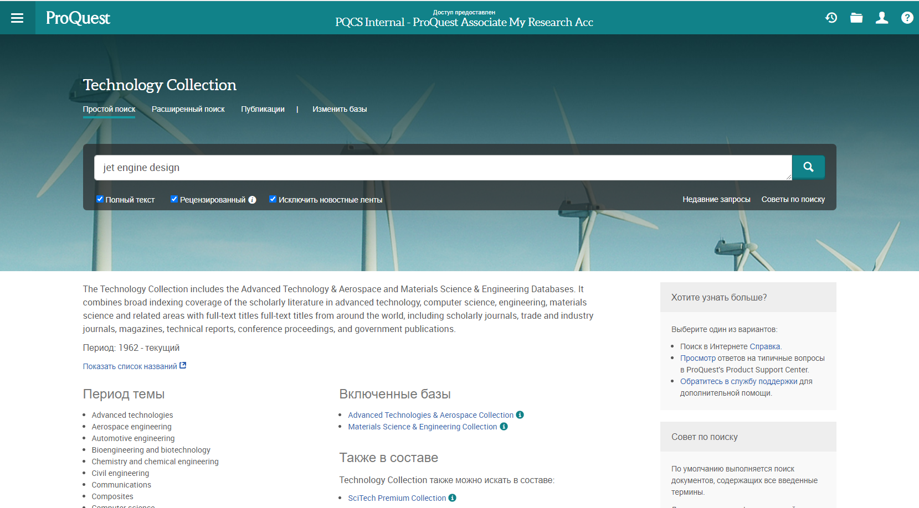

- Уточните запрос, используя фильтры «Дата публикации», «Тема» и т.д. Не забудьте нажать «Обновить».
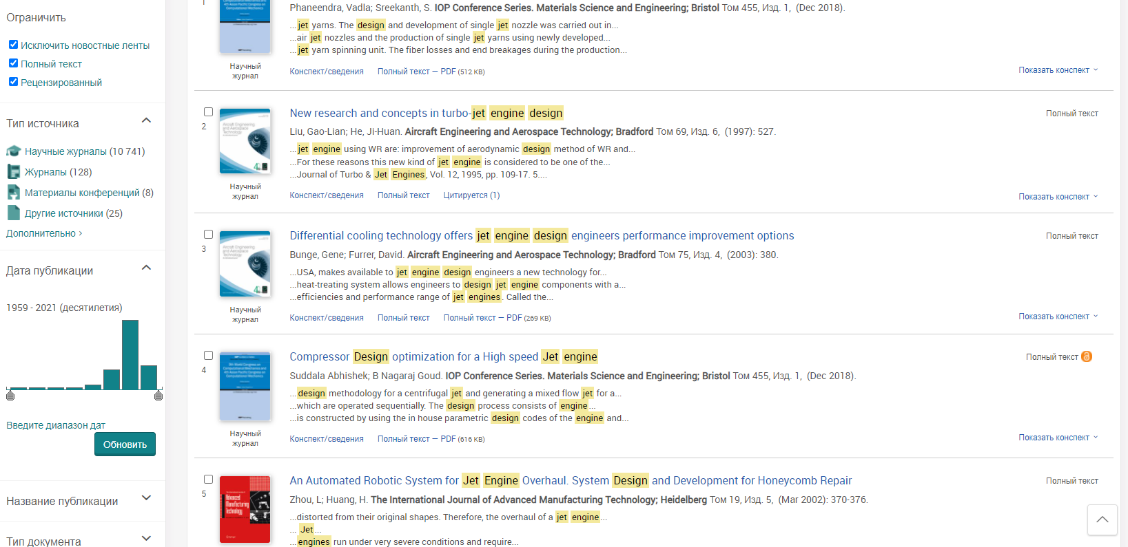

- Выберите найденные результаты. Используйте значок «Все варианты сохранения».
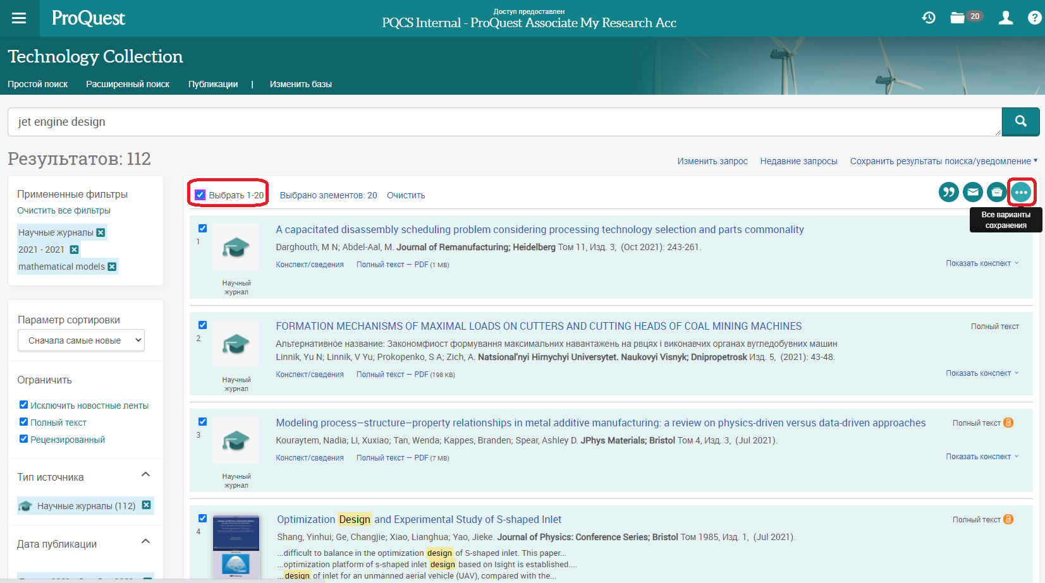

- Выберите один из значков: «Электронная почта», «PDF», «RTF» Формат Microsoft Word.
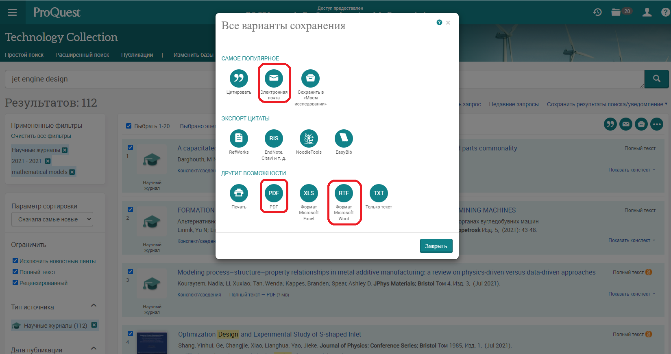

- В зависимости от выбранной опции, уточните дополнительные аспекты экспорта данных, заполните обязательные поля. Нажмите «Продолжить».
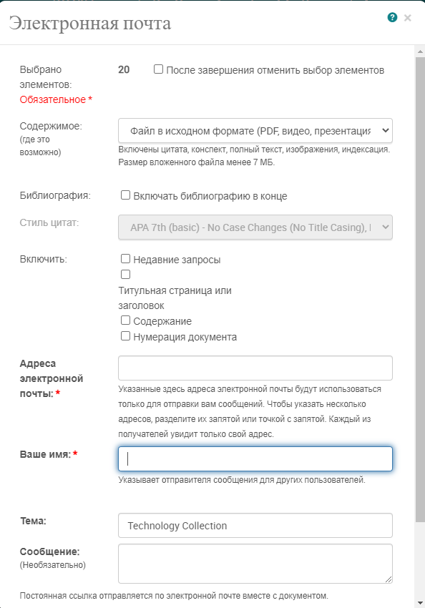
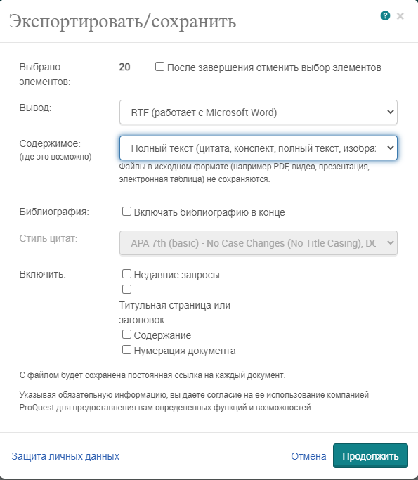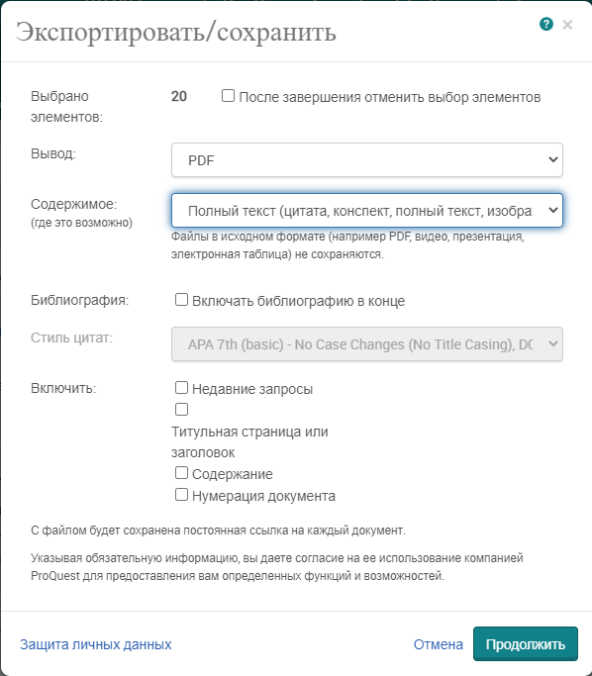

- Получите файл с полными текстами статей в формате «PDF» или «Microsoft Word» и библиографической информацией для сохранения на персональном устройстве. Все статьи будут снабжены гиперссылками для прямого перехода к источнику в «Technology Collection» для получения дополнительной информации.

